INFORME MUESTRA DOCUMENTAL ITINERANTE

Marcelo Javier Neira Navarro

PURRANQUE, 26 de julio de 2018

INDICE

1.- Semana del Patrimonio y 26, 27 de mayo, días del Patrimonio….. 3
2.- Liceo Tomás Burgos ………………………………………………………………….. 9
3.- Escuela Villa Lo Burgos ……………………………………………………… 10

1.- Semana del Patrimonio y 26, 27 de mayo, días del Patrimonio
Con motivo de la celebración de los días del patrimonio en Chile, los días sábado 26 y domingo 27 de mayo de 2018, la alianza entre la Universidad de Los Lagos y la Municipalidad de Purranque, quiso extender estos días a una semana completa en la ciudad de Purranque (Anexo N° 1).
Parte de la programación de actividades contempló la visita de Osvaldo Villaseca en el marco del proyecto de Archivo Región de Los Lagos y la presencia de la Muestra.
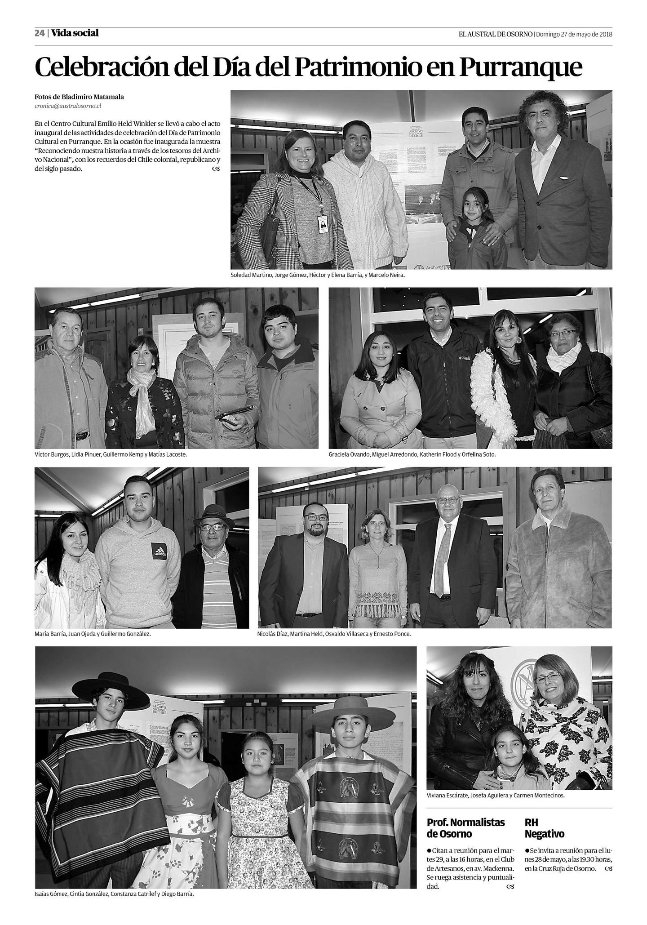
Arriba, en la gráfica del Diario Austral de Osorno (pág.24, 27 de mayo de 2018), se muestra la inauguración de la semana del Patrimonio en Purranque, pero también la inauguración de la Muestra en el Centro Cultural Emilio Held. Solo en ese día apreciaron la muestra unas 150 personas. Abajo, el día miércoles 30 de mayo se destaca el programa de la semana completa y la muestra.
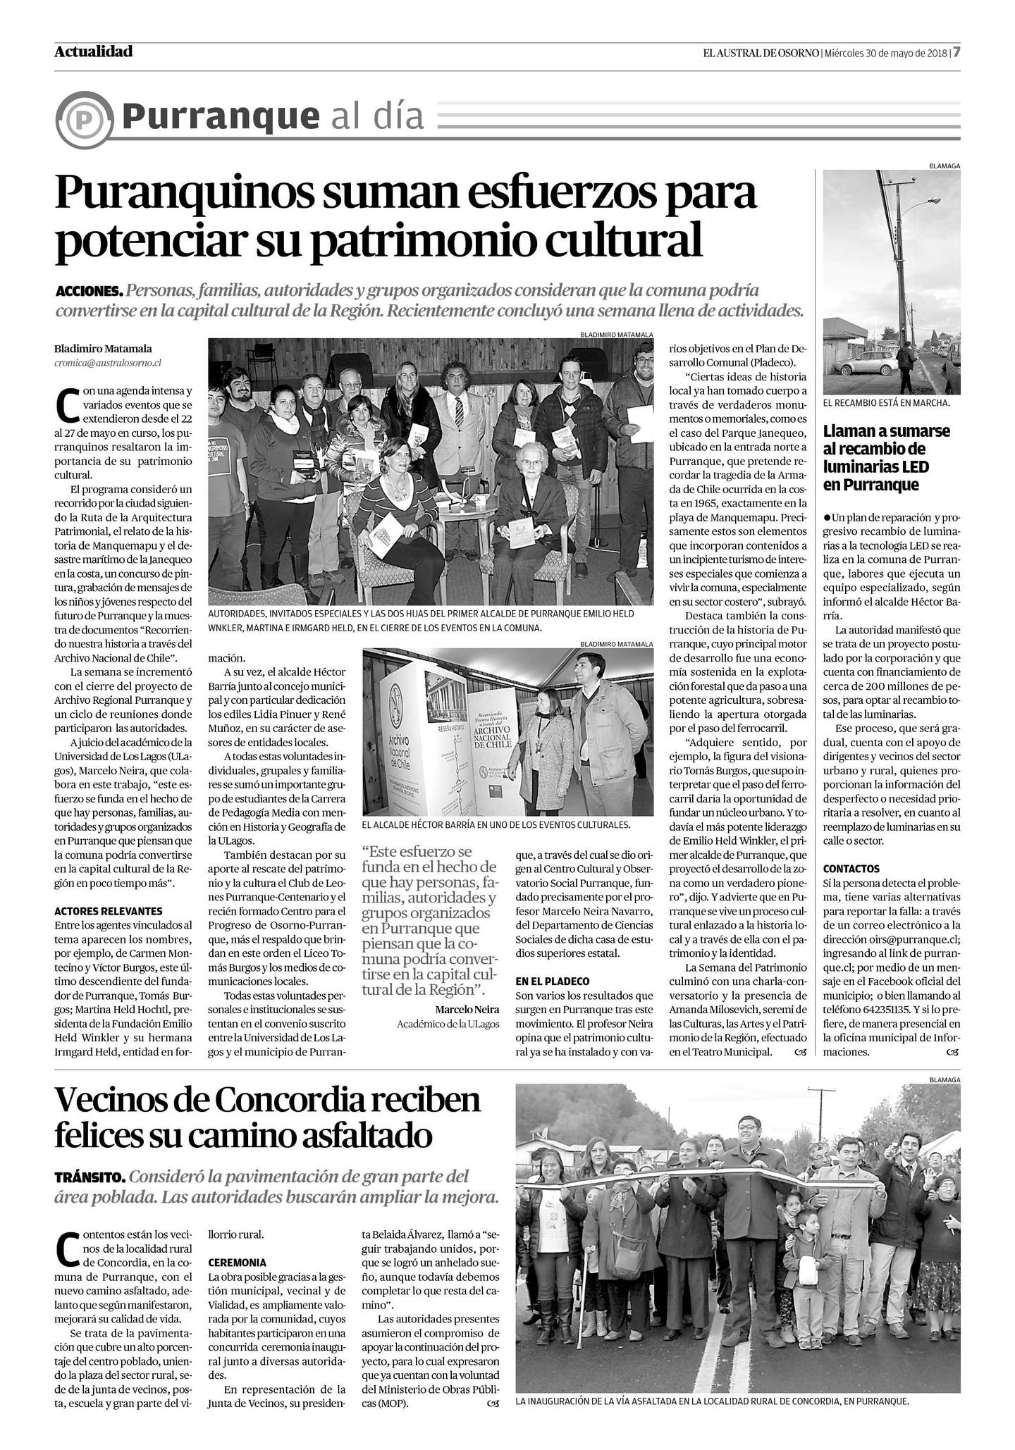

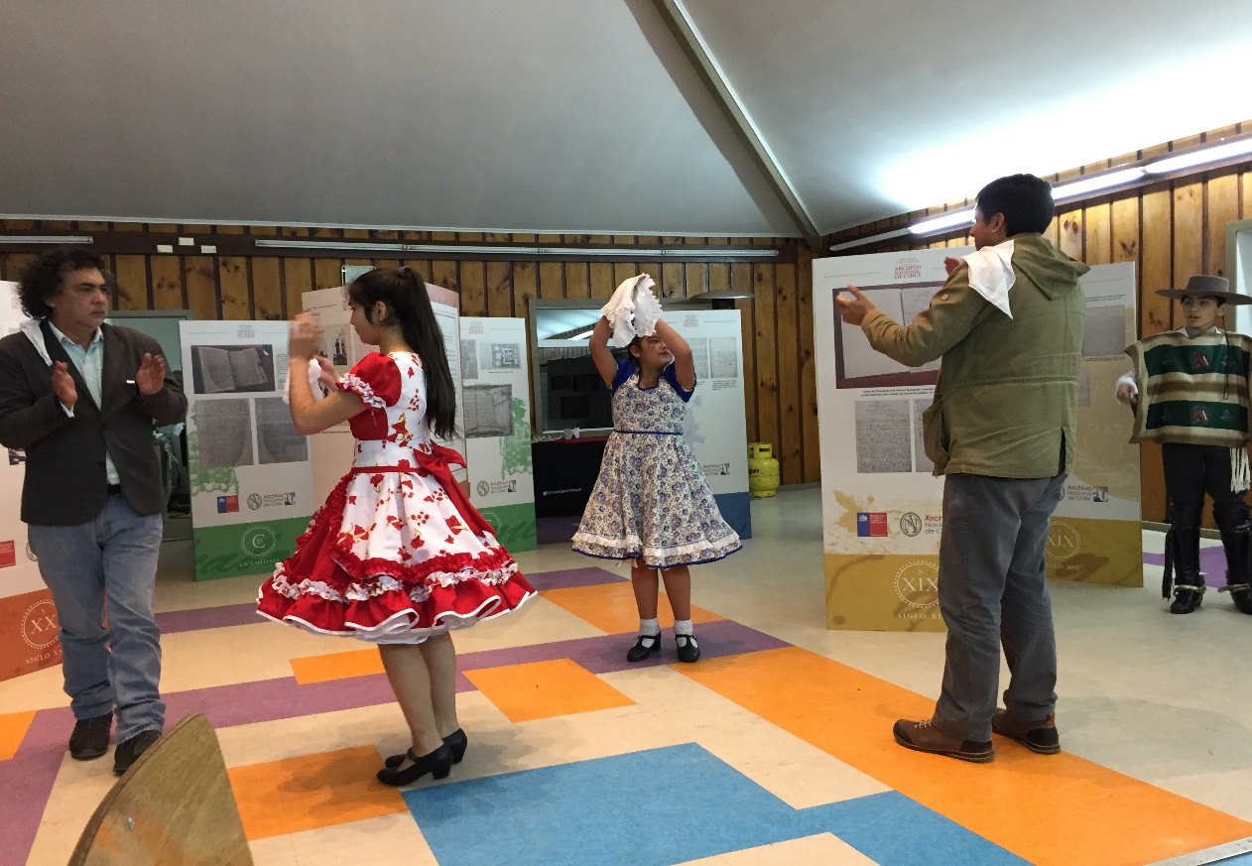
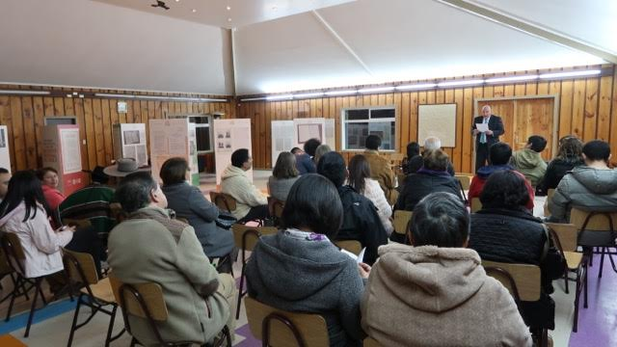
En la foto de arriba, el prof. Marcelo Neira y el Sr. Alcalde, ambos acompañados por estudiantes. En la foto de abajo, el Sr, Villaseca.
La Muestra permaneció en el Centro Cultural Emilio Held, por espacio de dos semanas y se estima que en todo ese tiempo, la pudieron apreciar unas 300 personas.
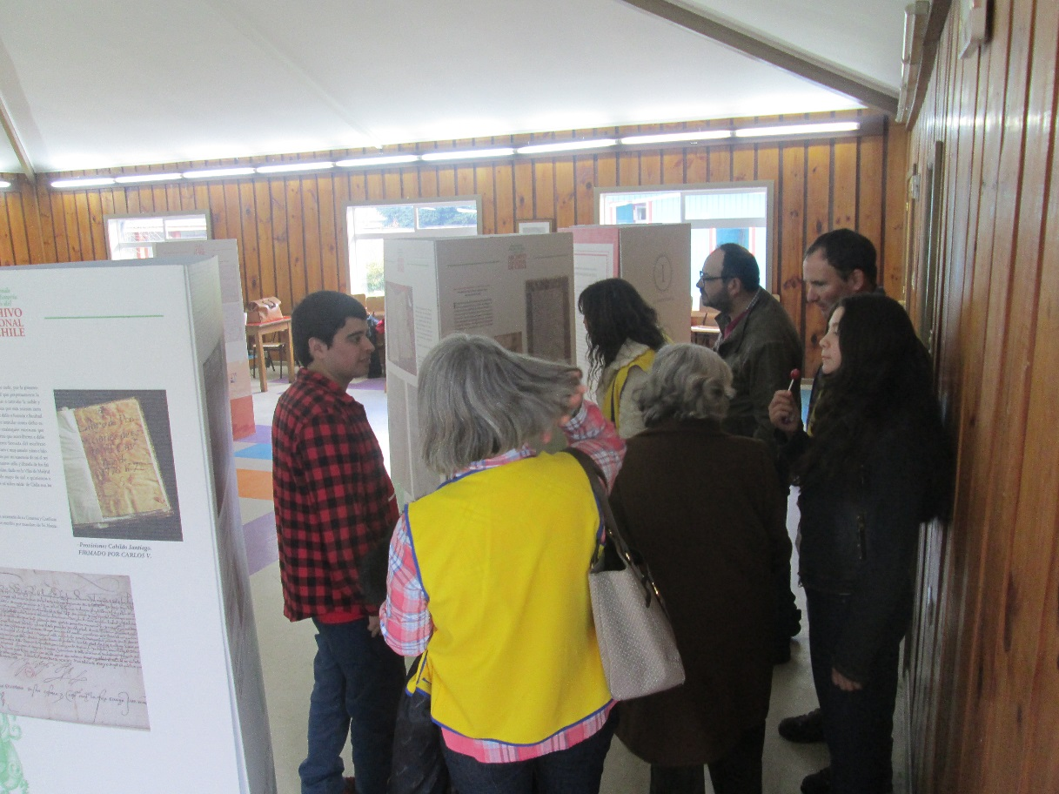
El estudiante de Pedagogía media con mención en Historia y Geografía, Matías Lacoste (camisa roja cuadriculada) sirve de guía voluntario de grupos de personas.
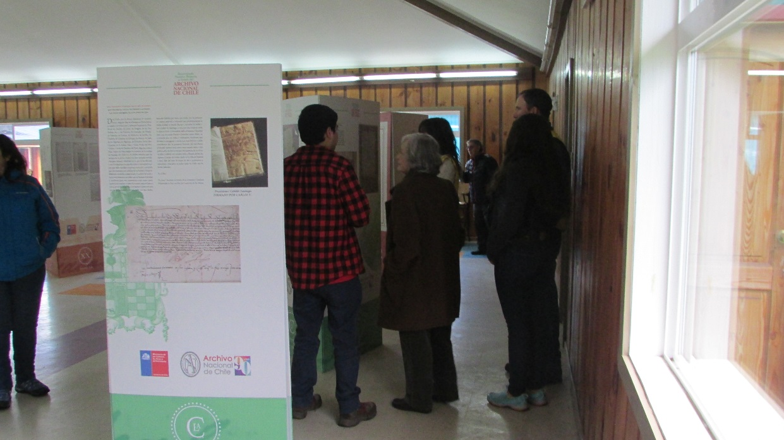
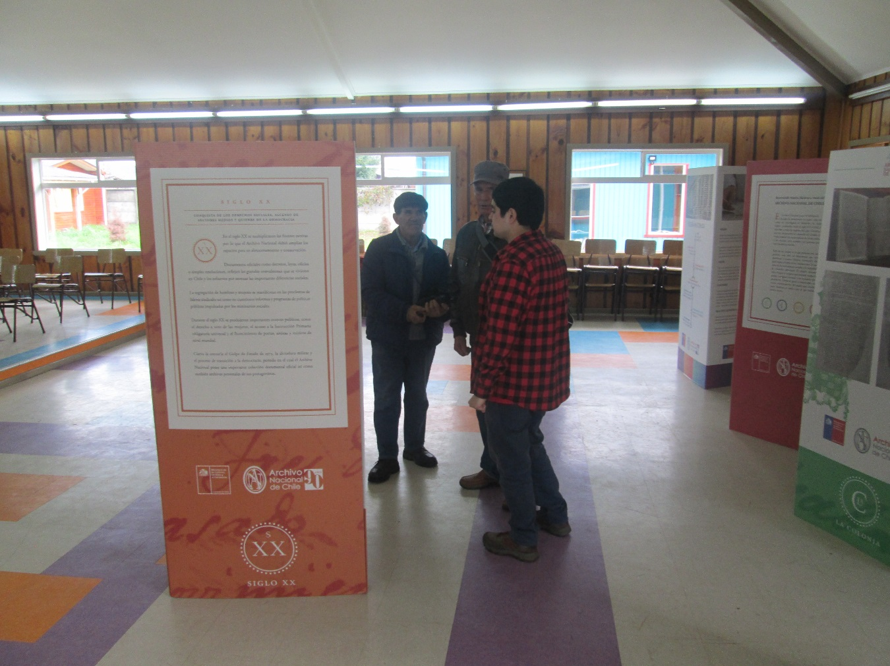

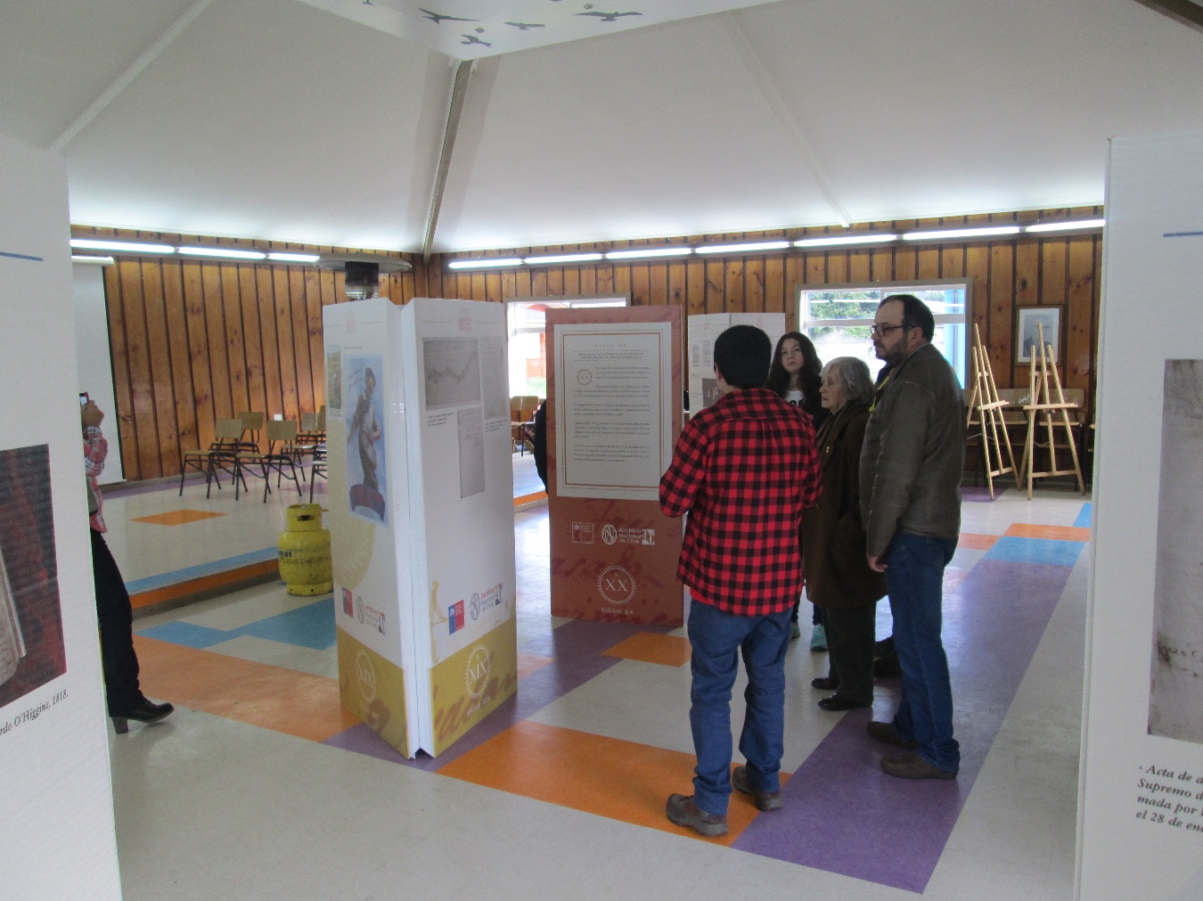

2.- Liceo Tomás Burgos
La muestra fue trasladada al liceo Tomás Burgos y estuvo allí entre el 11 al 29 junio de 2018.
Se estimado por la apreciaron unos 150 estudiantes.
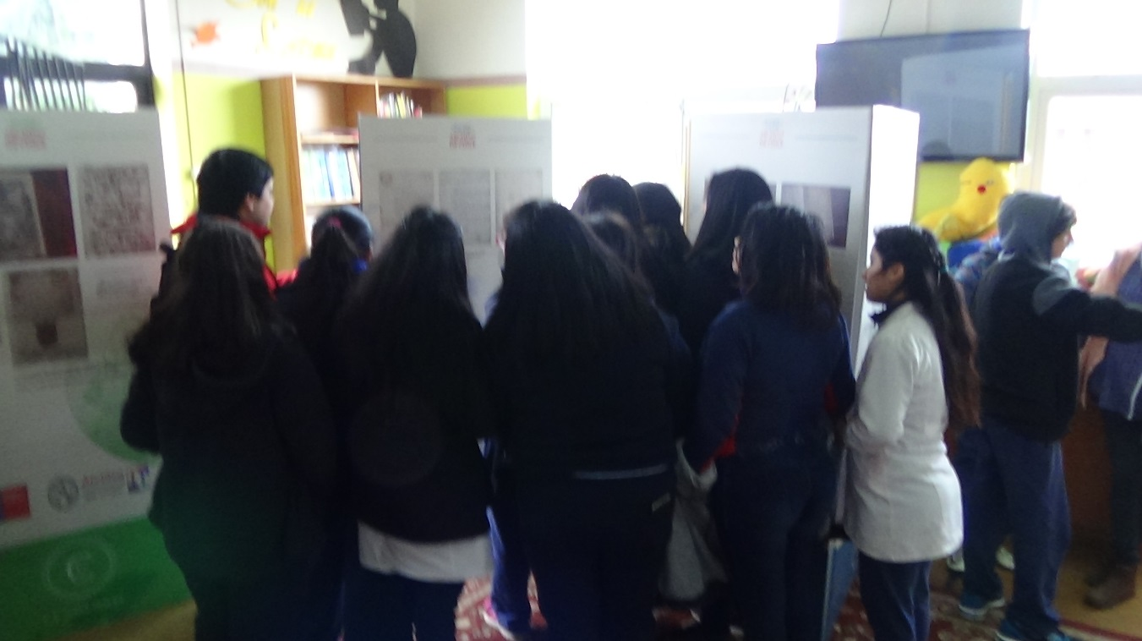
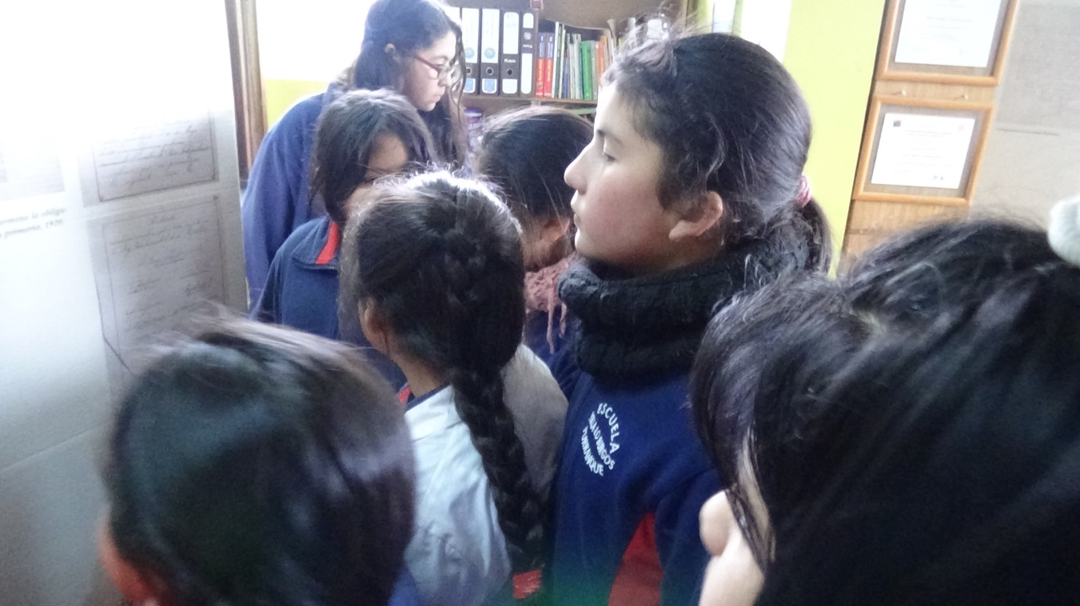

3.- Escuela Villa Lo Burgos
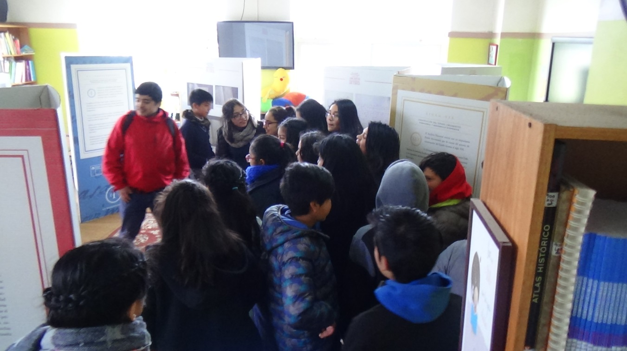
La muestra fue trasladada a la Escuela Villa Lo Burgos, a partir del día 29 de junio de 2018. Se estima que pudieron realizar el recorrido de la muestra documental unos 250 estudiantes.
Luego de eso, vino el periodo de vacaciones y la muestra ha permanecido allí.
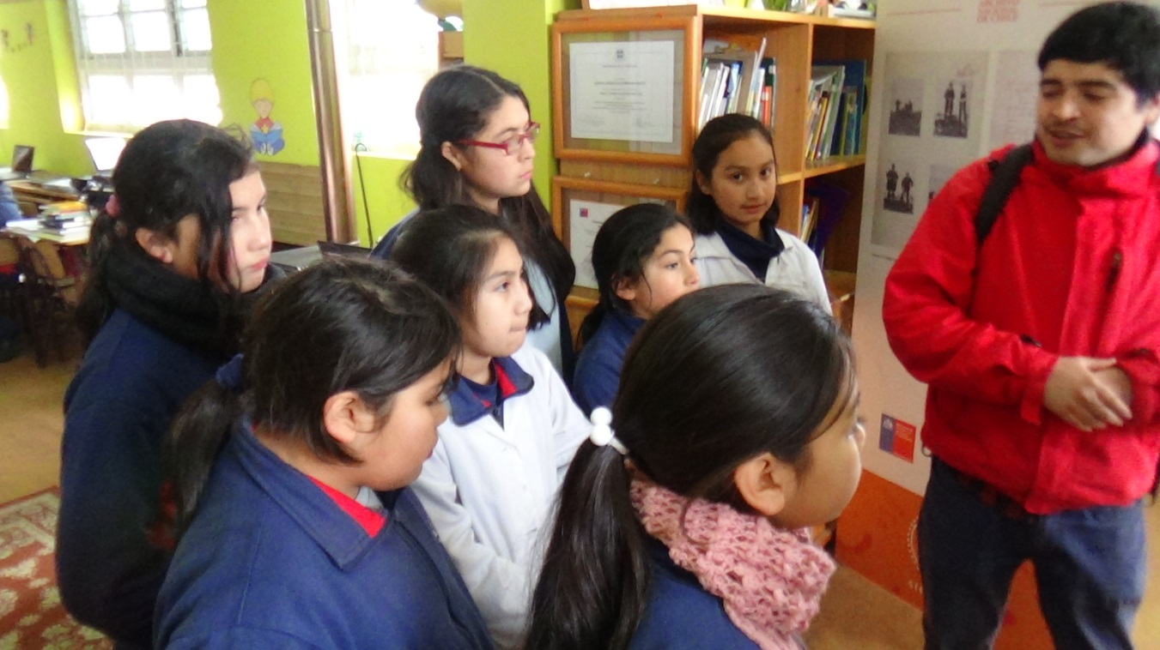

A N E X O S

ANEXO N° 1: Programa de actividades

